## 4.4 铣削刀具的维护具的维护

### 4.4.1 一般维护

正确的使用和维护刀具将使其获得最佳性能，日常可进行的维护工作包括了：

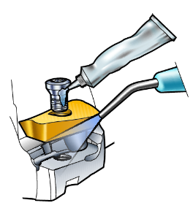定期检查刀片座，确保在加工或操作过程中没有损坏。确保刀片座中没有污物或加工产生的金属碎屑。

及时更换磨损或损坏的螺钉和垫圈，如果有可能的话尽量使用扭矩扳手确保螺纹正确拧紧。

为了获得最佳性能，建议对所有配合零件进行清洁并用润滑油润滑，至少每年一次。应该根据需要将润滑剂涂抹到螺纹上以及螺钉头端面。

刀片螺钉扭紧过程中扭矩值过高对刀具性能会有负面影响，并可能导致刀片、垫圈和螺钉的断裂。扭矩值过低会导致滑块或刀片移动、振动和降低切削质量。

### 4.4.2 一般可转位刀具的安装

在拧紧过程中压紧可转位刀片 用0.01mm的塞尺检查

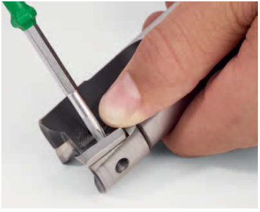

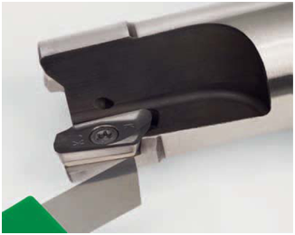

不允许塞尺滑动。

### 立铣刀安装.bmp4.4.3 安全注意事项

由于铣削刀具边缘锋利，空手触摸会引起伤害。在切削操作中，切削刀具会产生高热。加工后直接触摸刀具会导致烧伤。

必须确保刀片及工件紧固可靠，以防止在使用过程中松动。悬伸过长可能导致振动和刀具断裂。同时，刀片被附件工具（如套管等）夹持太紧，也会导致刀片或刀杆的破裂。

使用合适的安全防护板或机床封闭装置，可安全地收集切屑等颗粒或可能甩出的切削物。

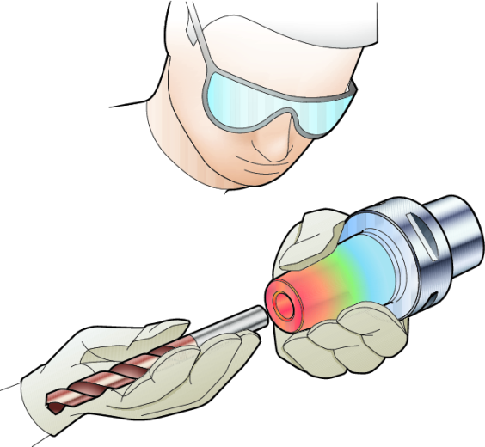

观察加工过程应戴防护眼镜。

在高速切削时，需要注意刀柄及切削刀具的最高允许转速 ，以防止由于刀具未能取得平衡导致振动或刀片及附件由于离心力甩出。